Бюджетное образовательное учреждение
дополнительного образования детей
муниципального образования Динской район

«Дом детского творчества станицы Васюринской»

Мастер – класс
«Изготовление объемной открытки к праздникуСветлой Пасхи»

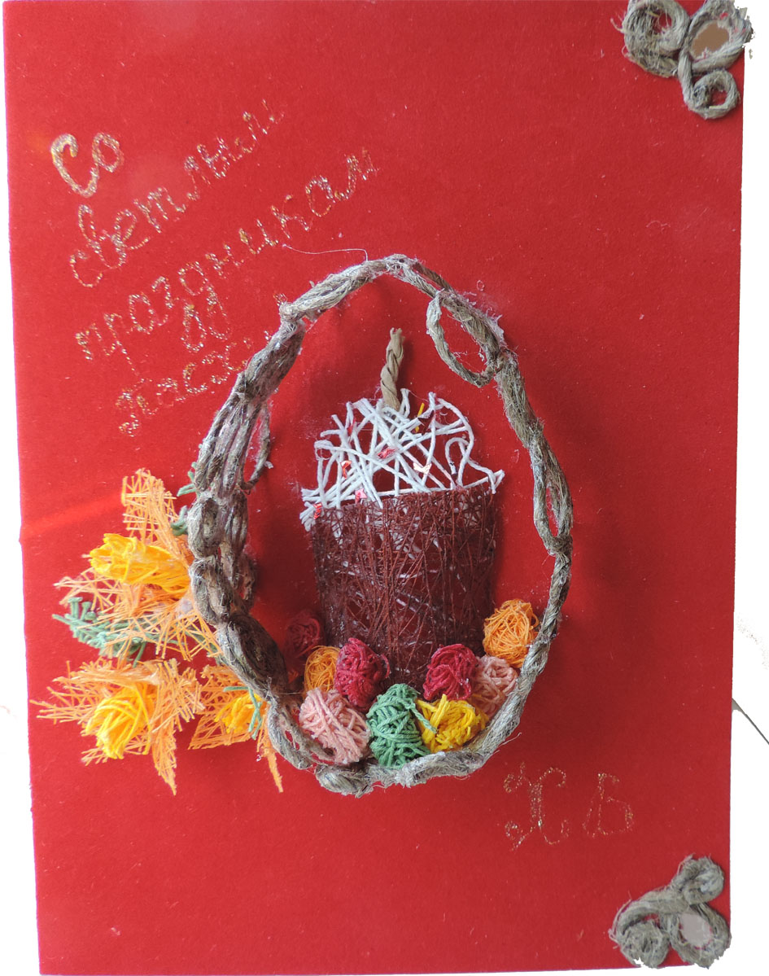

Подготовила: педагог дополнительного
образования творческого объединения «Волшебная паутинка»
Бахшалиева Ася Ахмедовна
31 марта 2015 года

Ход мастер - класса

Цель: повышение профессионального мастерства педагогов – участников мастер-класса посредством изготовления объемной открытки в смешанной технике (джутовая филигрань, нитяной дизайн).
Задачи:
- Познакомить участников мастер-класса с элементами техник нитяной дизайн и джутовая филигрань.
- Познакомить с опытом работы по реализации дополнительной общеобразовательной программы по декоративно – прикладному творчеству «Волшебная паутинка».
- Создать положительный эмоциональный климат у педагогов в ходе изготовления объемной открытки.
- Способствовать развитию профессионально – творческой активности, раскрытию внутреннего потенциала каждого педагога путем создания условий для индивидуальной и коллективной работы.
Ожидаемые результаты:
1. Практическое освоение педагогами изготовления элементов в техниках джутовая филигрань и нитяной дизайн – изготовление открытки.
2. Повышение уровня профессиональной компетентности педагогов.
3. Рост мотивации участников мастер-класса к формированию собственного стиля творческой педагогической деятельности.

Оборудование:
  - выставка работ в техниках нитяной дизайн и джутовая филигрань.
  - материалы, используемые для работы в техниках нитяной дизайн и джутовая филигрань.
  - материалы для проведения практической работы: картон, вкладыш-поздравление, джутовая нить, клей «Титан», клей «Момент кристалл», клей-карандаш, пищевая пленка, бумага, ножницы, пинцет, карандаш, линейка, контуры, влажные салфетки.

Вступительное слово.
Я, педагог дополнительного образования, Бахшалиева Ася Ахмедовна, работаю по программе «Волшебная паутинка» с 2014 учебного года. Общий педагогический стаж 9 лет. Занятия в творческом объединении «Волшебная паутинка» позволяют детям удовлетворить свои познавательные интересы, развивается наглядно-образное и логическое мышление, творческое воображение, память, точность движения пальцев рук, открывается возможность развить творческий потенциал ребенка.
Воспитанники данного творческого объединения занимают призовые места во Всероссийских дистанционных конкурсах «Арт-талант» (Меер Денис – 1 место, Зайцева Олеся – лауреат, Зайцева Олеся – 1 место), призовые места в районных конкурсах и выставках (Колот Яна – Гран-При, Зайцева Олеся – 3 место, Колот Яна – 2 место).
Джутовая филигрань становится очень популярной среди рукодельниц.
Филигранной мы называем искусно выполненную вещь, с особой тщательностью и большим вниманием к мелким деталям. А что же такое филигрань в прямом смысле этого слова?
Слово «филигрань» происходит от двух латинских слов нить и зерно. Филигрань – ювелирная техника, разновидность художественно – прикладного искусства, использующая напаянный на металлический фон или ажурный узор из тонкой медной, серебряной или золотой проволоки. Такое же наименование носят и изделия, созданные в этой технике.
В производстве филигранных изделий используют гладкую проволоку или свитые из нее шнуры. Полученные проволочные ажуры дополняют металлическими зернышками (зернью) или эмалью.
По современным технологиям изготовление филиграни отличается от старинных специализацией мастеров. Раньше производством одного предмета от придумки, определения материала, изготовления заготовок проволоки до окончательной сборки занимался один мастер. Производство на современных предприятиях требует участие коллектива соавторов: художников, ювелиров, химиков. Изготовление филиграни проходит несколько этапов:
- Разрабатывается эскиз изделия, и отдельные его фрагменты оформляются в развертках.
- Весь рисунок разбивают на составные элементы и для каждого устанавливают вид проволоки и толщину ее сечения. Сложный орнамент делят на простые фрагменты. Чем короче проволока, тем легче она укладывается в рисунок и гнется.
- Заготавливается скань: тянется проволока через волочильную доску, доводится до нужного диаметра и свивается при необходимости в различных видах, прокатывается в плоских вальцах.
- Готовят зернь.
- Набирают скань. Выгибают из нее элементы рисунка и устанавливают на определенные места, закрепляют.
- Паяют фрагмент изделия.
Операции повторяют для каждого фрагмента.
Заканчивают изготовление сборкой готового изделия из отдельных элементов. Очищают, усиливают конструкцию (при необходимости), обрабатывают (оксидируют, серебрят и т.д.)

Джутовая филигрань
Однолетнее растение семейства липовых дает волокна, основу для производства джутового шнура. Джут имеет естественный коричнево-серый цвет и грубую структуру.
Джутовая филигрань основана на тех же принципах, что и металлическая. Из джутовых нитей пинцетом скручивают завитки, обвивая вокруг кончиков пинцета нить от одного до нескольких раз, и, сооружают петельки. Два этих элемента укладывают по выбранному рисунку и скрепляют клеем. Основой может служить любой материал, даже те же нити джута, плотно или в разбежку намотанные на основу.
Она напоминает филигрань из металла. В такой технике можно изготовить и плоское изделие и объемное. Форма ничем не ограничена.
Предметы интерьера, выполненные в технике филигрань из джутового шнура, гармонично вписываются в любой интерьер и могут стать красивым и оригинальным подарком. Джут очень доступный материал, поэтому данную технику может освоить каждая рукодельница.
Техника безопасности во время работы:
- Содержать рабочее место в чистоте, не допускать загромождения рабочего места посторонними предметами, которые не используются в данное время.
- Банку с клеем необходимо ставить прямо перед собой в стороне от материалов и инструментов.
- Избегать попадания клея в глаза, в рот, на слизистые носа.
- При попадании клея в глаза промыть их водой.
- При работе с клеем для рук использовать салфетки.
- Во время работы быть внимательным, не отвлекать других и не отвлекаться самому.
- По окончанию работы клей плотно закрыть и проветрить помещение.

Практическая часть.
Тема: «Изготовление объемной открытки к Светлому празднику Пасхи»
Оборудование:
- Картон.
- Вкладыш-поздравление.
- Степлер.
- Джутовая нить.
- Клей «Титан».
- Клей-карандаш.
- Пищевая пленка.
- Бумага.
- Ножницы.
- Пинцет.
- Простой карандаш.
- Линейка.
- Контуры.
- Влажные салфетки.
Ход практической части мастер – класса.

I. Вступительное слово. Уважаемые коллеги!
Чтобы научить своих воспитанников чему-нибудь, необходимо самим создавать творческие работы. Сегодня я хочу познакомить Вас с одним из способов изготовления объемной открытки. Давайте откроем «Пасхальную мастерскую», где Вы сможете изготовить пасхальную открытку своими руками, проявить при этом фантазию, творческое мышление. Надеюсь, что это занятие принесет Вам удовольствие.

II. Технология изготовления открытки (приложение 1).
III. Самостоятельная практическая работа.
Педагоги изготавливают и украшают по своему замыслу открытку.
IV. Заключительный этап. Практическая часть закончена.
Давайте с Вами посмотрим на то, что у Вас получилось, оформим мини – выставку.
Можете не сомневаться - эта открытка станет дорогим подарком к Пасхе.

VI. Ответы на вопросы педагогов.

VII. Обсуждение темы, обмен опытом.

Список литературы
- 10 уроков филиграни, Р.У. Рамазанова, издательство Профиздат, серия ремесло и рукоделие, 1998 г., 152 стр. (http://mnogoknig.com.ua/bookstr_read.php?id=206&str=1)
- Волшебная паутинка, В. Гуляева, Т. Геронимус, СП Интербук, 1991 г.
- http://kollekcija.com/dzhutovaya-filigran-avtor-lyudmila-pyihova/6-252/

